第9次课
上次课总结：
第三章21 | 25
27～28 | 32～33
36～41 | 47
52～55 | 59
61
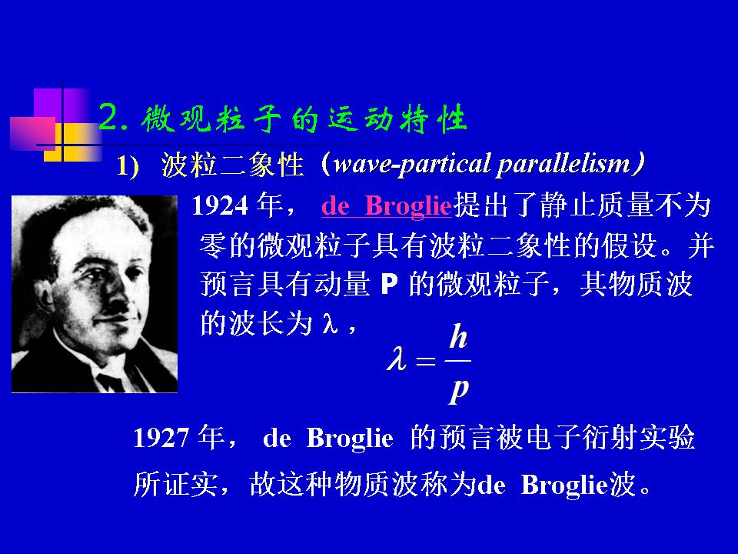 | 11．  普朗克常数h=6.626×10⁻³⁴Js  p=mv
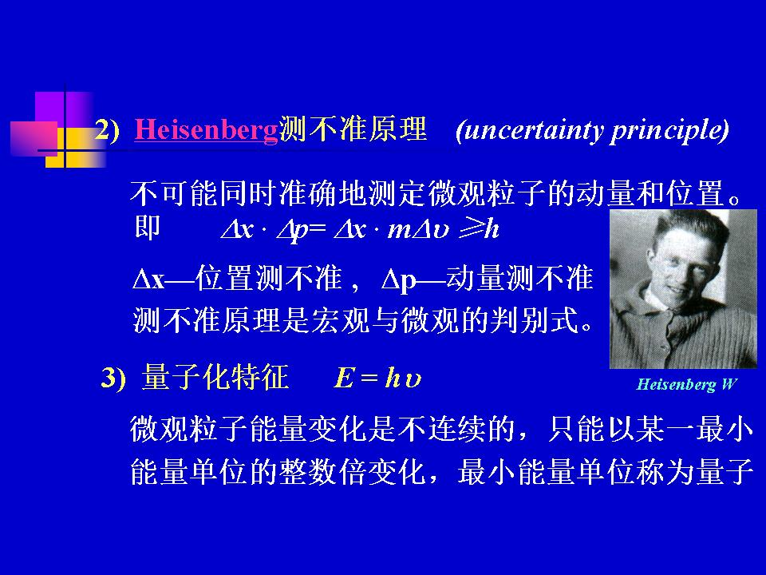 | 15．  微观粒子位置越准，△x越小  →△p越大，动量越不准  微观粒子动量越准，△p越小  →△x越大，位置越不准  微观粒子的位置和动量不可能同时测准。  宏观物体遵循经典力学规律，位置和动量可同时测准。  微观粒子不遵循经典力学规律，具有波粒二象性。
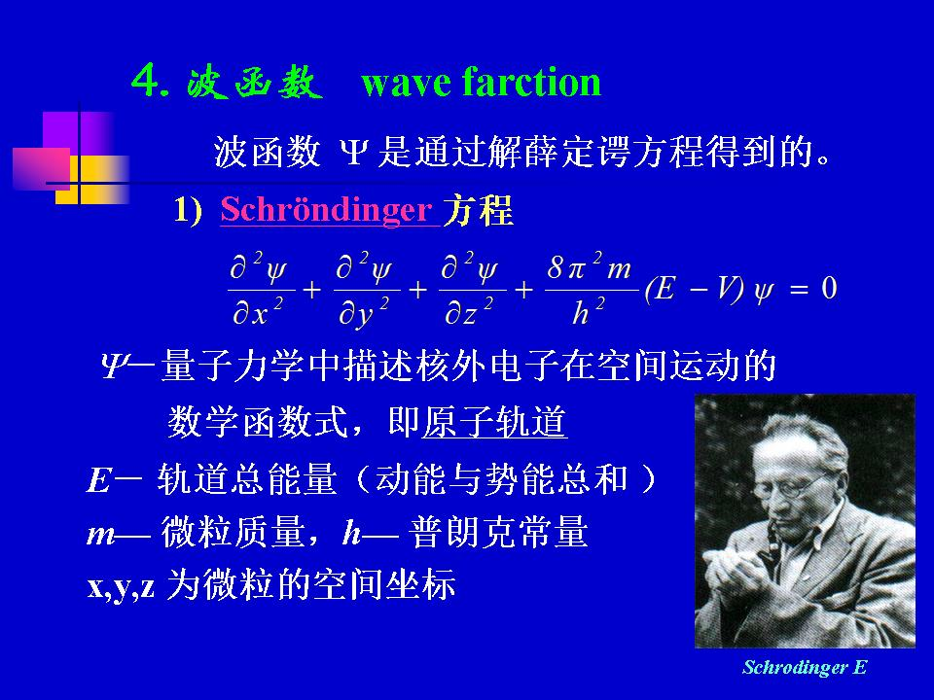 | 17．
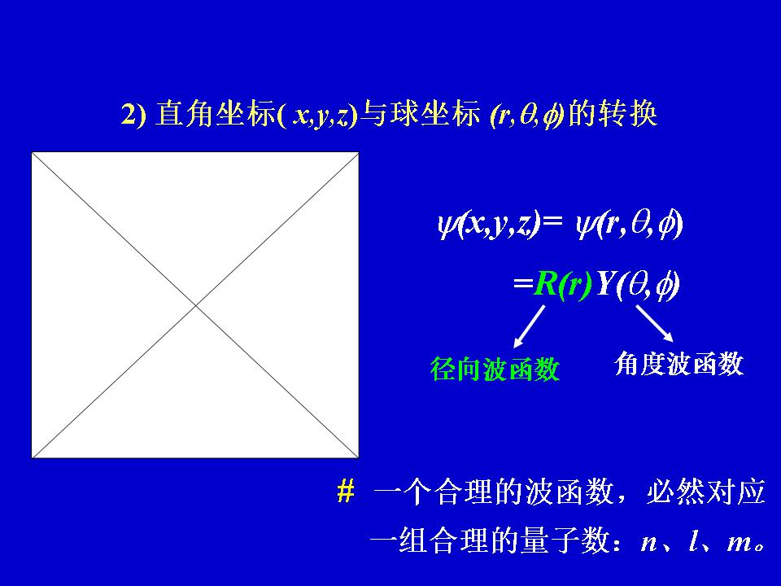 | 18．op=r  △opp’中，r为斜边，∠opp’=θ，op’=rsinθ，z=oz=pp'=rcosθ(0≤θ≤π)  △op’x中，op’为斜边，∠xop’=φ，x=ox=op’cosφ=rsinθcosφ(0≤φ＜2π)  △op’y中，op’为斜边，∠op’y=φ，y=oy=op’ sinφ=rsinθsinφ  x²+y²+z²  =r²sin²θcos²φ+r²sin²θsin²φ+r²cos²θ  =r²sin²θ(cos²φ+sin²φ)+r²cos²θ  =r²sin²θ+ r²cos²θ  =r²(sin²θ+cos²θ)  =r²
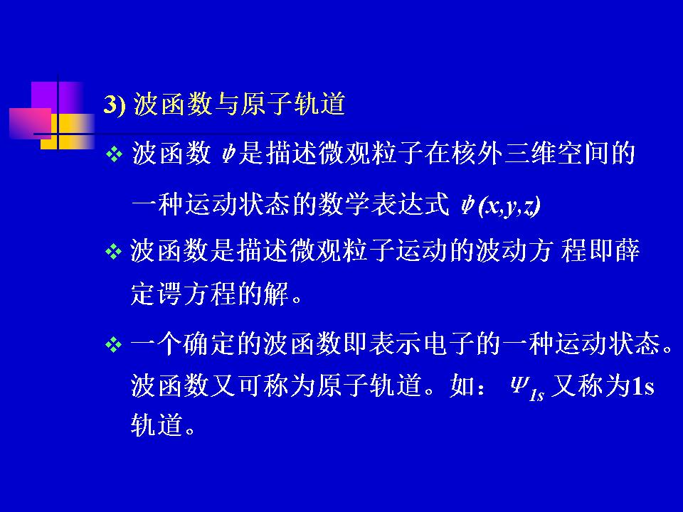 | 19．
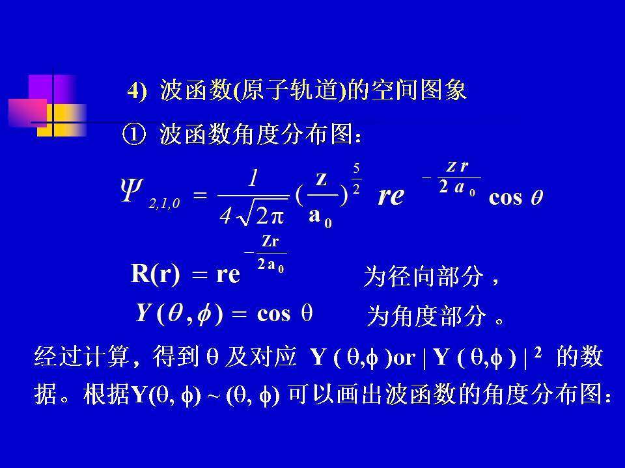 | 20．  玻尔半径a₀=52.9pm
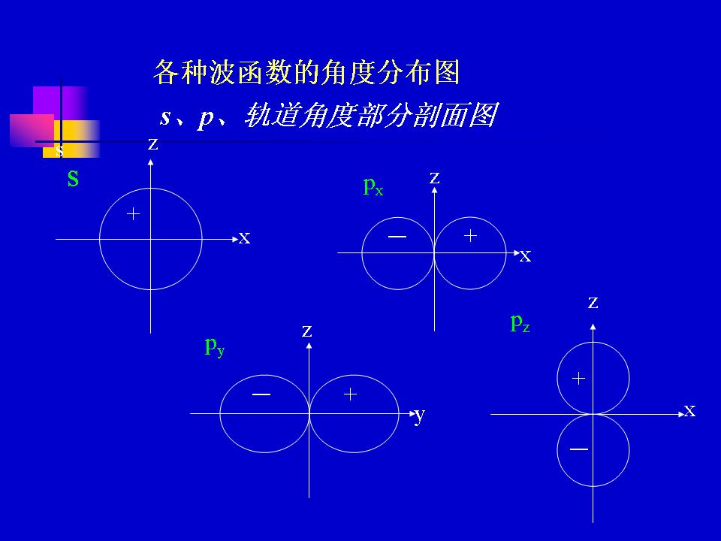 | 22．  与主量子数无关
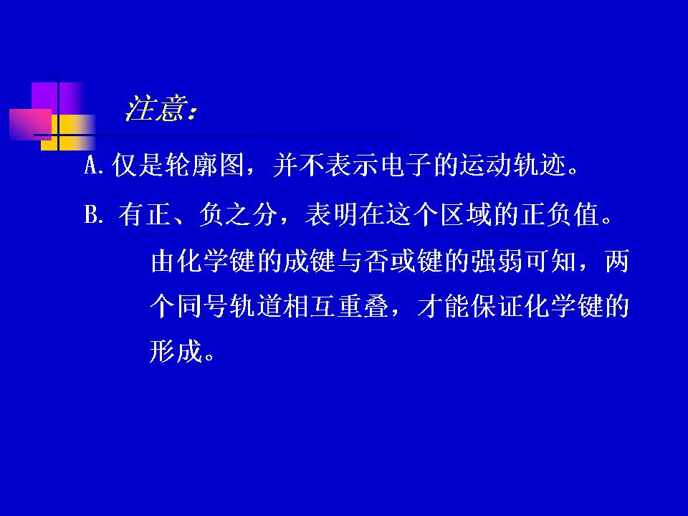 | 25．
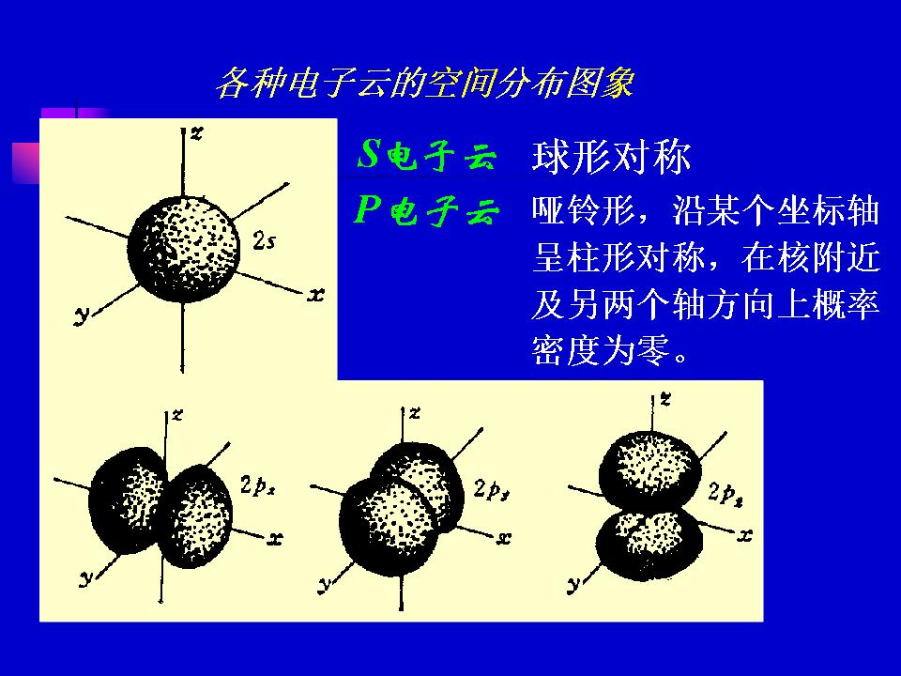 | 28．
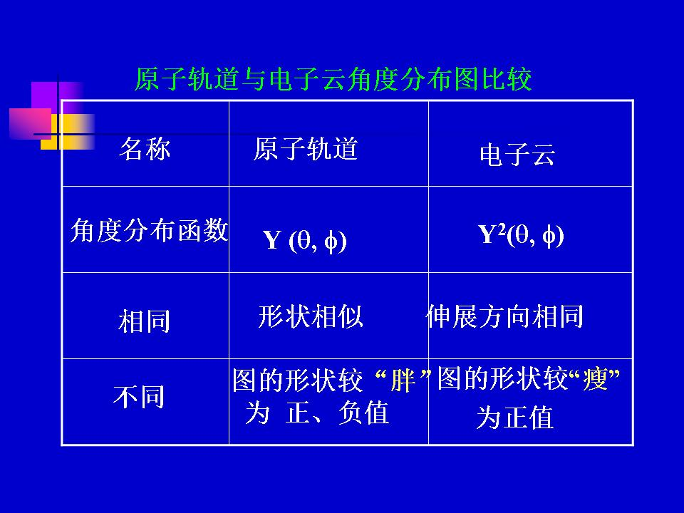 | 32．
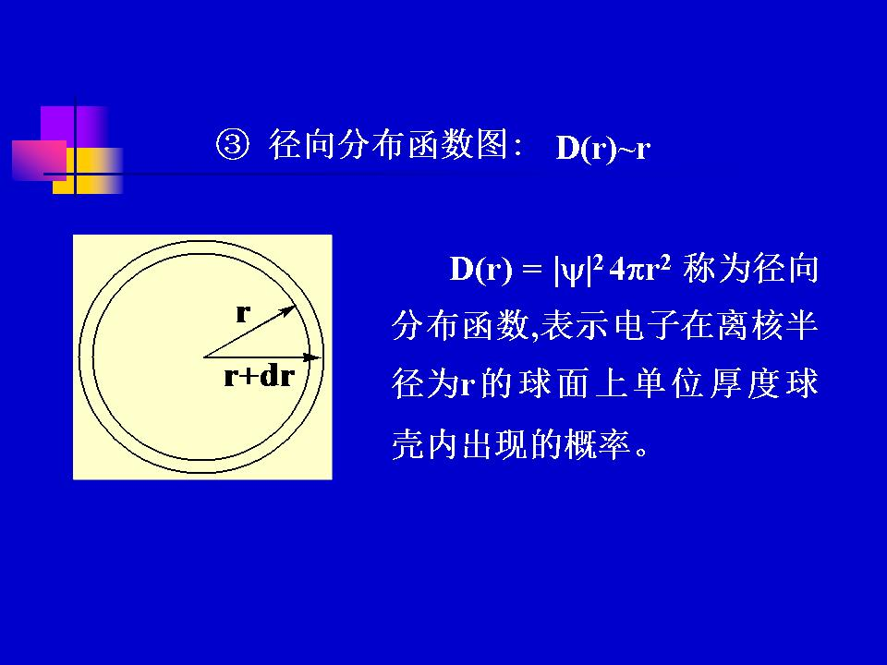 | 33．
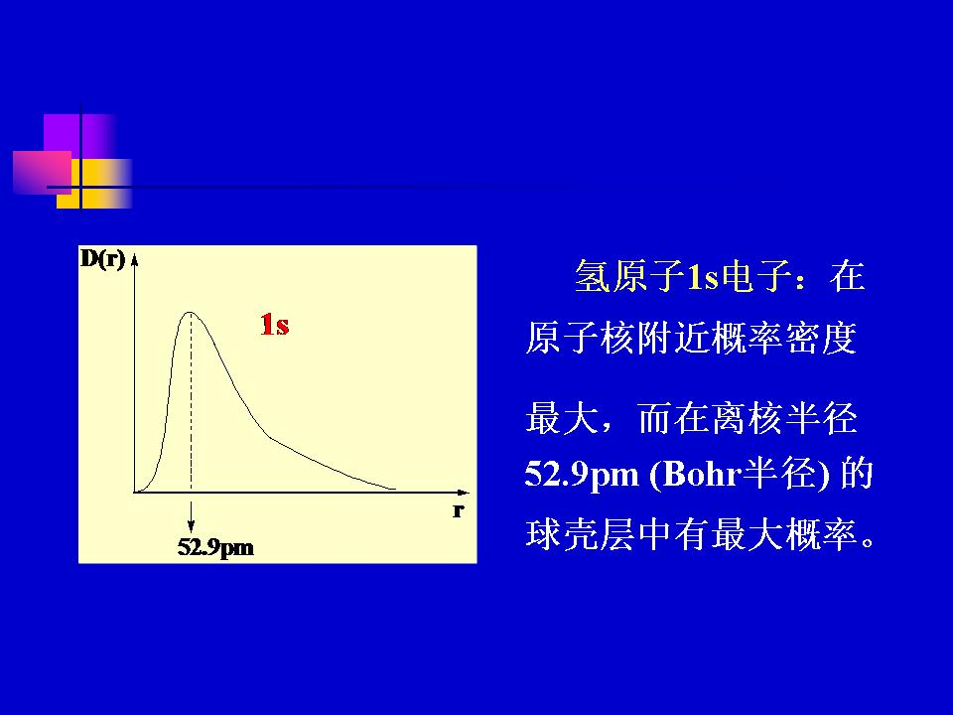 | 34．  概率  =概率密度×微体积
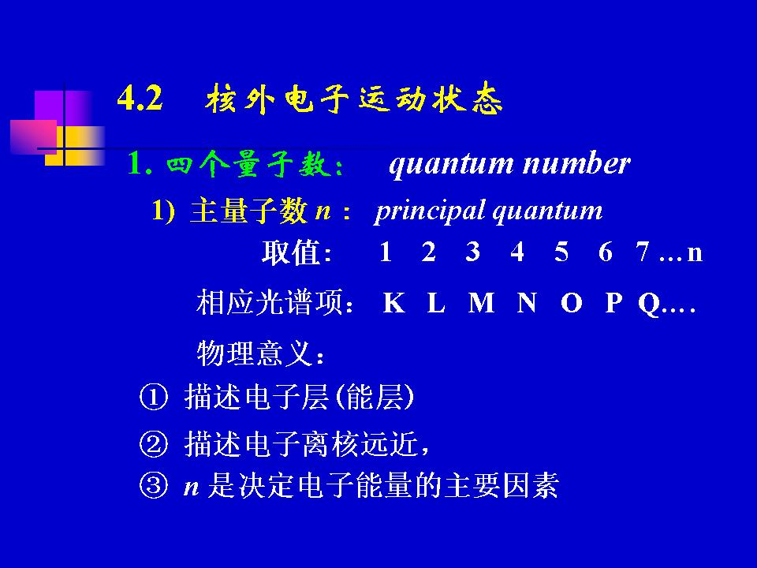 | 35．
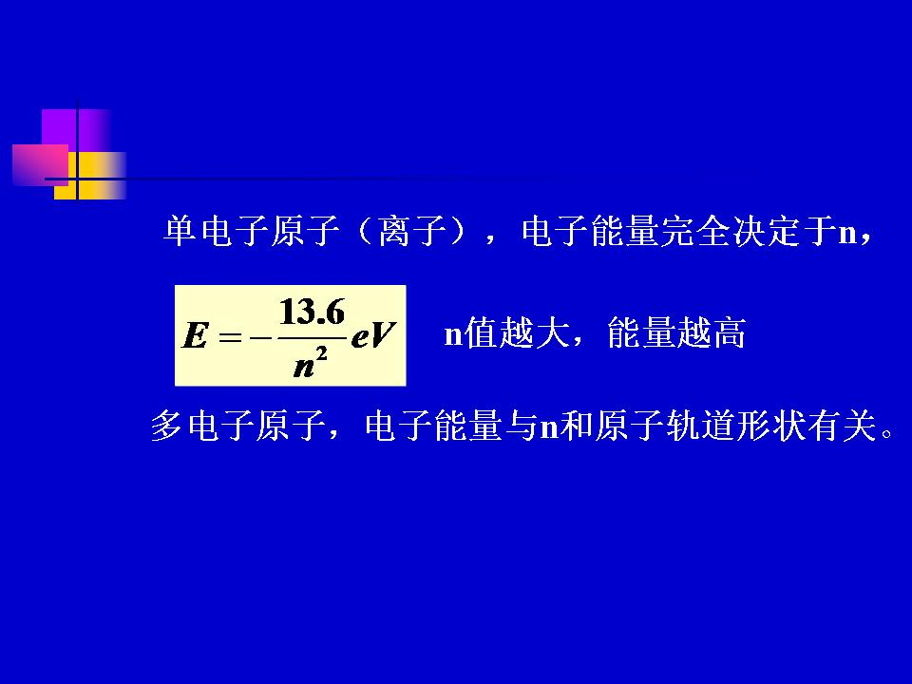 | 36．  n→∞时，E_{max}=0。  E一般为负值。  E绝对值越小，  能量越高。
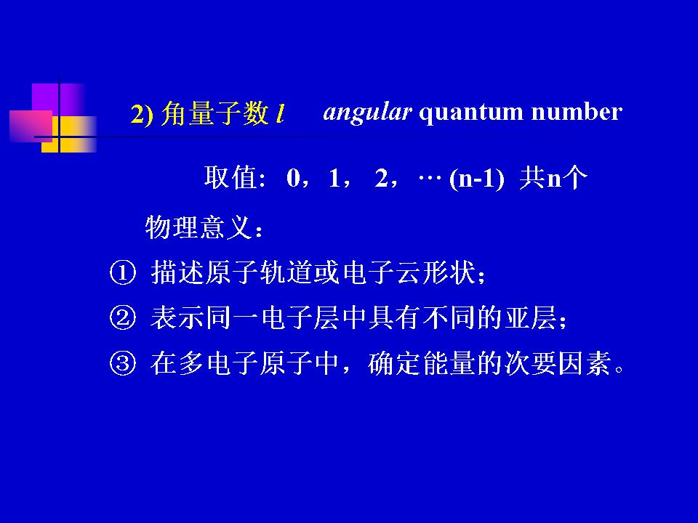 | 37．  n＞l  l可取最大值为n-1
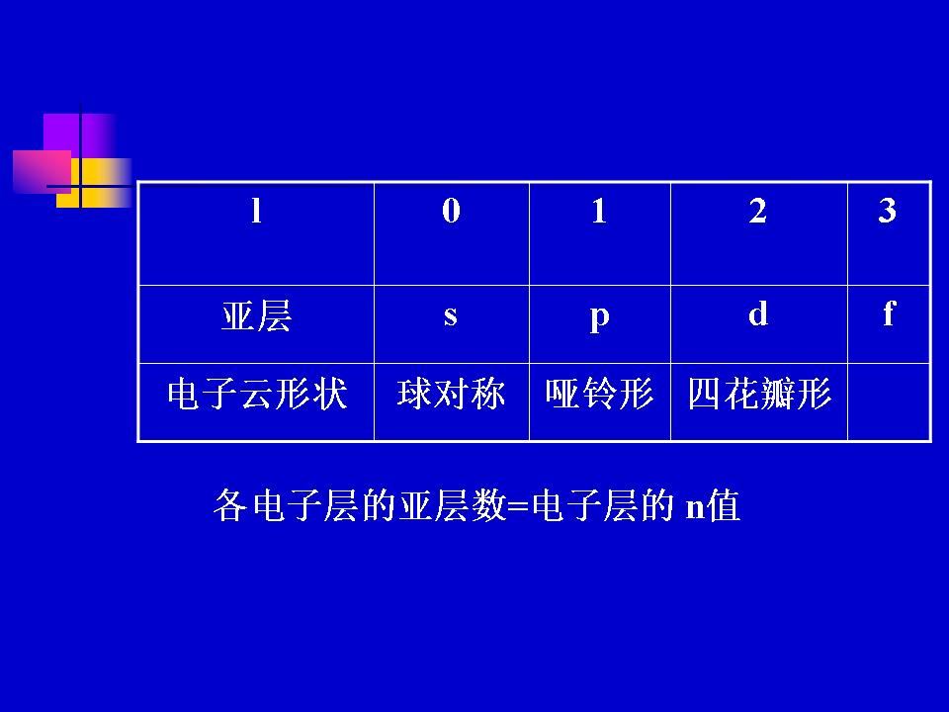 | 38．  s亚层=s轨道，余类推。
  n | 1 | 2 |  | 3
  l | 0 | 0 | 1 | 0 | 1 | 2
  各电子层的亚层数 | 1 | 2 |  | 3
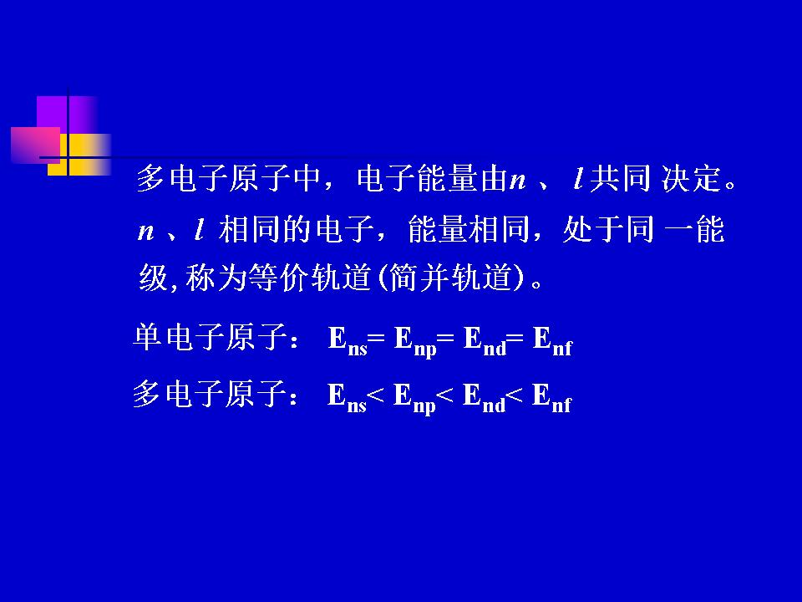 | 39．  多电子原子  n相同，l不同，因而能量不同：  能级分裂
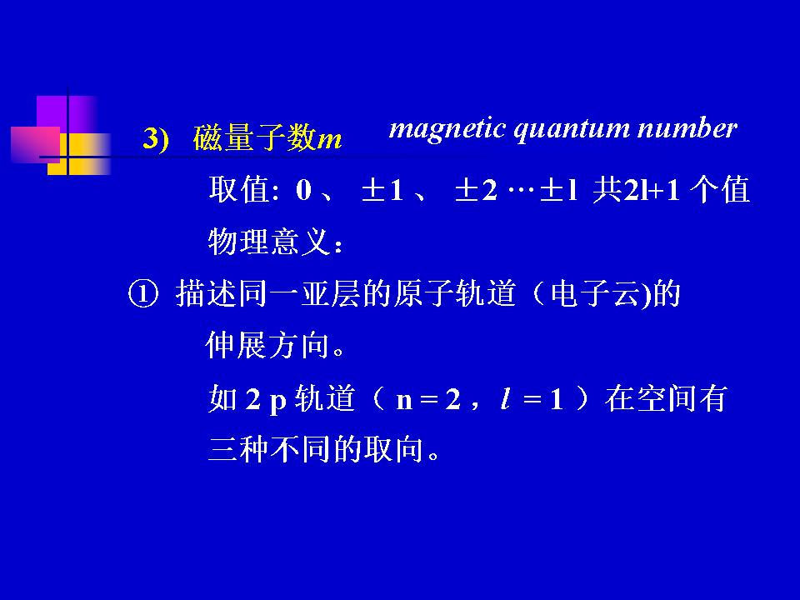 | 40．  │m│≤l
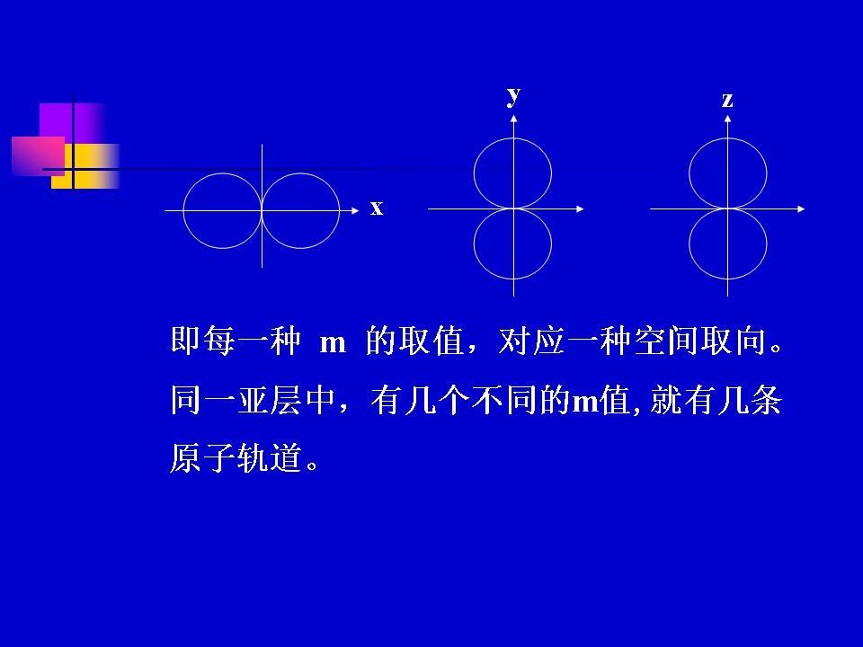 | 41．
  l | 1
  m | 1 | -1 | 0
  空间取向 | x | y | z
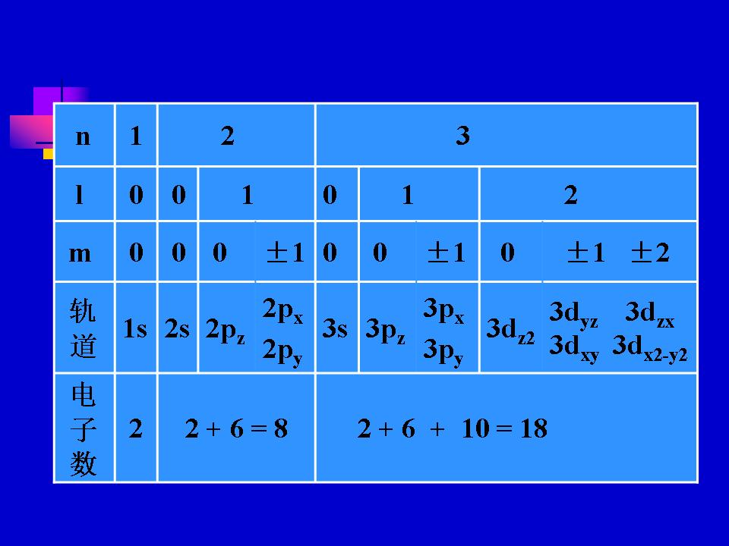 | 42．  各电子层轨道数=n²  各电子层状态数（电子数）=2n²
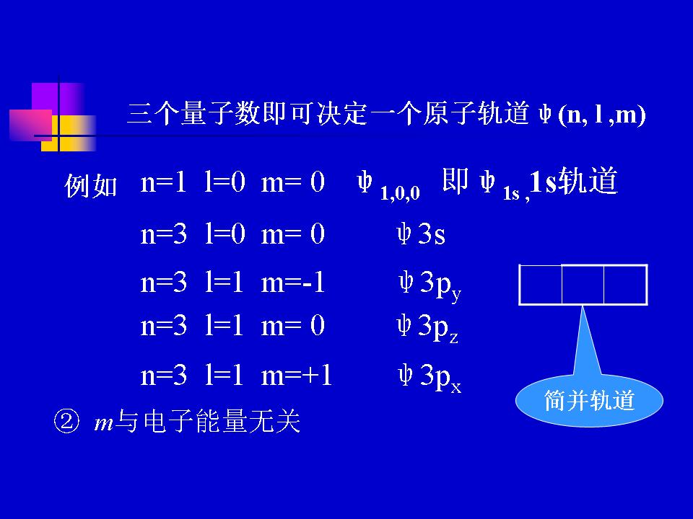 | 43．
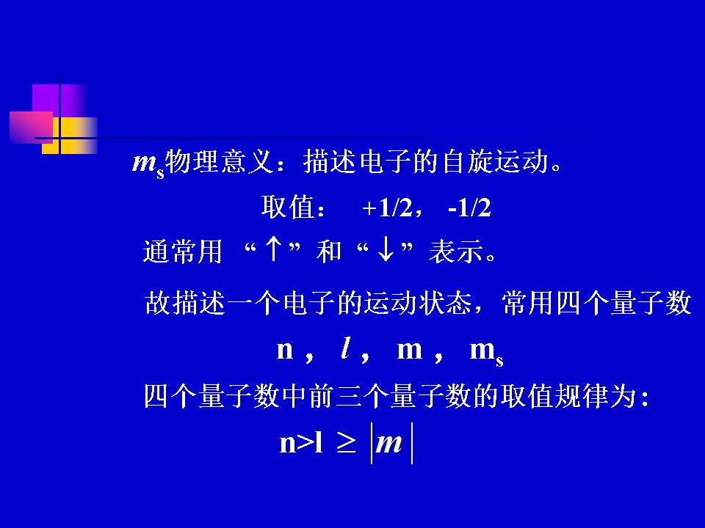 | 45．  正确组合=合理组合  （1）取值符合  （2）制约符合  R_{n,l}(r)与m无关  Y_{l,m}(θ,ψ)与n无关
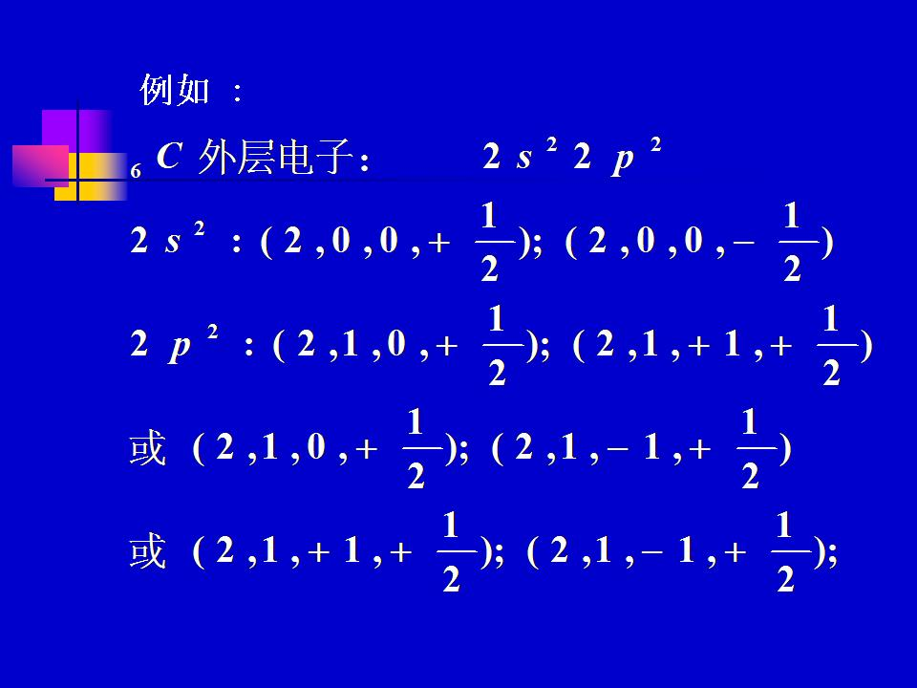 | 46．2p²：(2,1,0,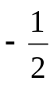)；(2,1,1,)  或(2,1,0,)；(2,1,-1,)  或(2,1,1,)；(2,1,-1,)
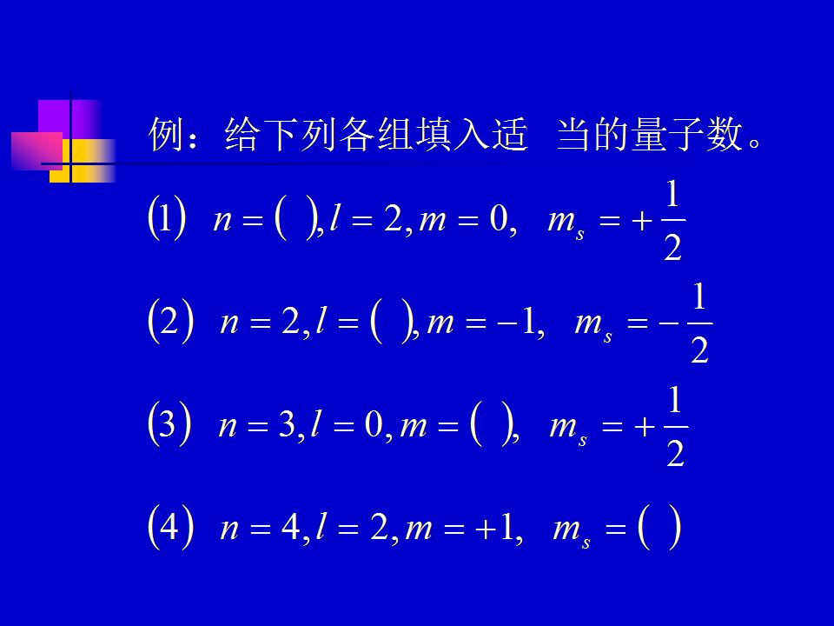 | 47．（1）n≥3  （2）l=1  （3）m=0  （4）m_{s}=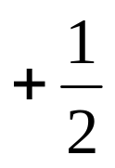或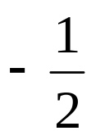
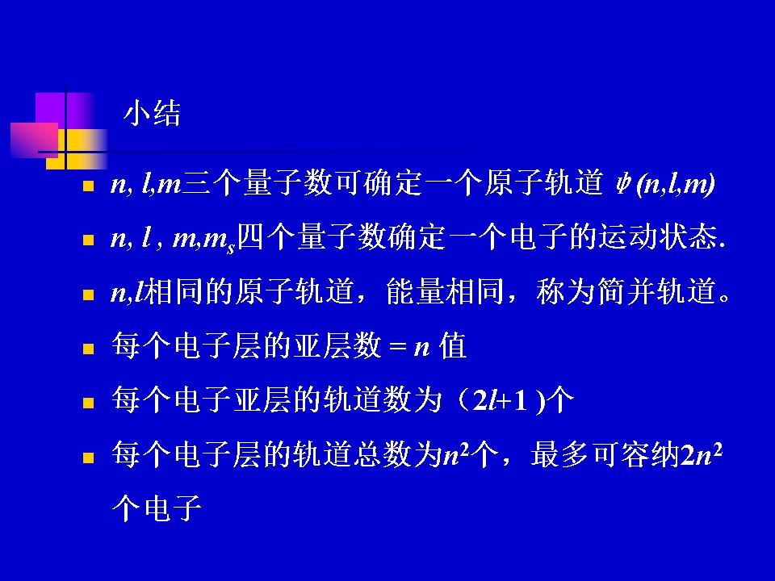 | 48．

